«Город, вдохновляющий на Победу»
посвящается 75-летию Победы
в Великой Отечественной войне

работу выполнила
ученица 3 «А» класса
МОБУ гимназии № 5 г.Сочи
Лымарева Александра

Госпиталь № 1777
(Санаторий «Красный стрелок», с 1963 г. Санаторий «Кавказ»)
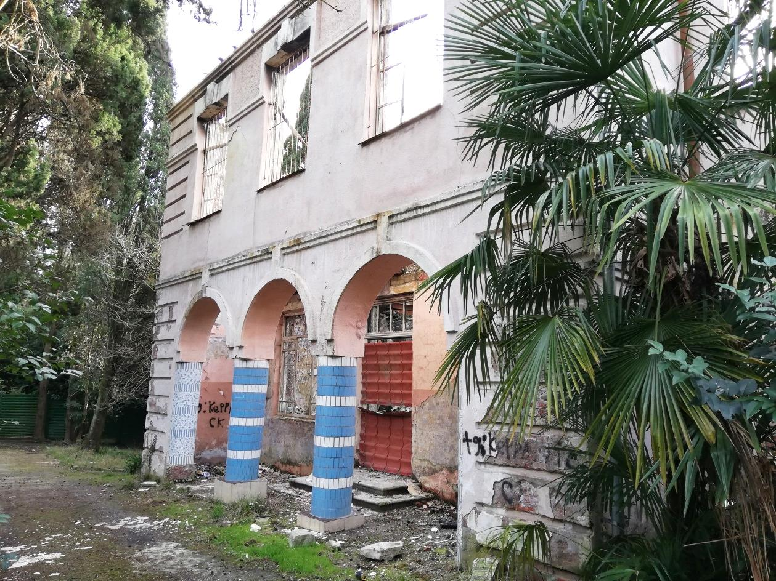
Один из корпусов санатория «Кавказ» является объектом культурного наследия региональной категории историко-культурного значения «Здание, где в годы Великой Отечественной войны размещались госпитали №№ 1777, 3212, 3804, 1941 – 1945 годы», расположенного по адресу: Краснодарский край, г. Сочи, Хостинский район, ул. Шоссейная, 2.
До революции в этом корпусе была дача А. А. Бахрушина — знаменитого московского мецената, потом её, как и многие другие переделали в санаторий «Красный стрелок», с 1956 г. «Стрела», с 1963 г. одним из корпусов Санатория «Кавказ». В годы Великой Отечественной войны 1941-1945 гг. в корпусе находился госпиталь, о чем свидетельствовала табличка, которая раньше была на здании корпуса санатория.
В санатории «Красный стрелок» был образован стационарный госпиталь № 1777 (с июня 1942 г. по декабрь 1944 г.). Его емкость составляла 800 коек, лечение велось по таким профилям, как: общехирургический, ушные, глазные, челюстно-лицевые, нейрохирургические, венерологические, гинекологические заболевания.
После окончания войны госпитали свернули свою работу. В декабре 1945 г. санаторий «Красный стрелок» возобновил свою работу.
После недавнего пожара корпус находится в запустении, как и прилегающий к территории парк.
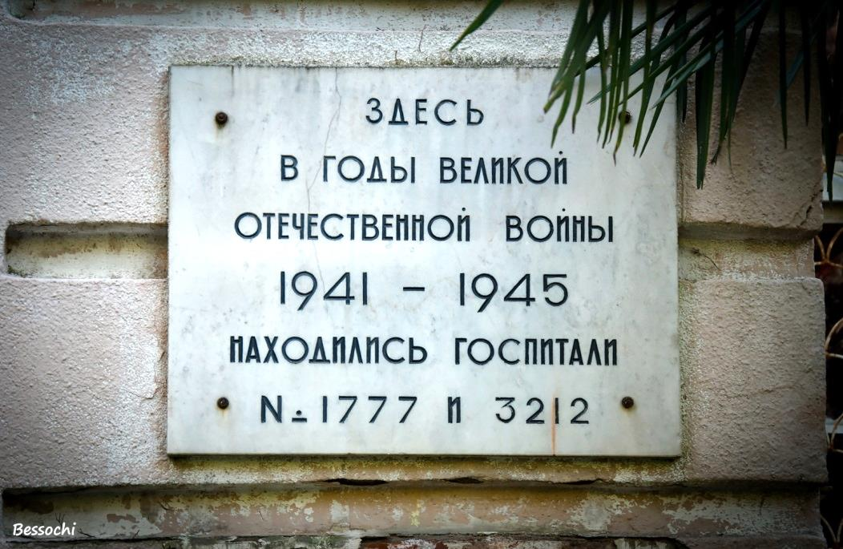

Во время Великой Отечественной войны в корпусе санатория, как и в других санаториях г. Сочи, размещался госпиталь.
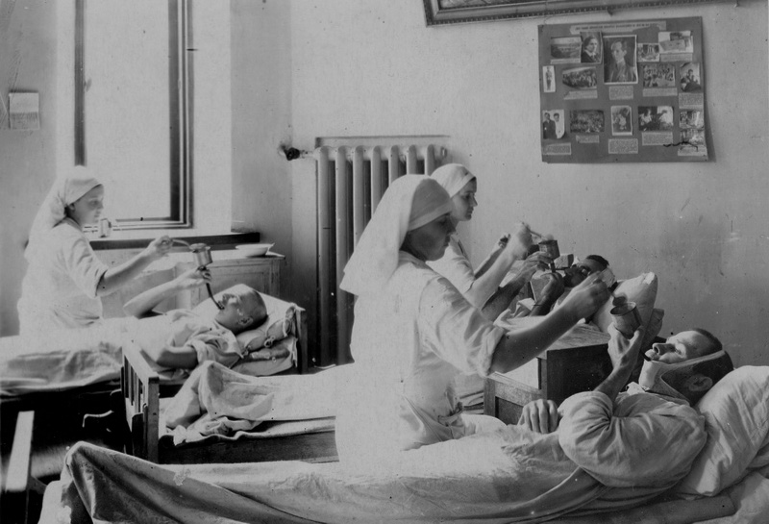

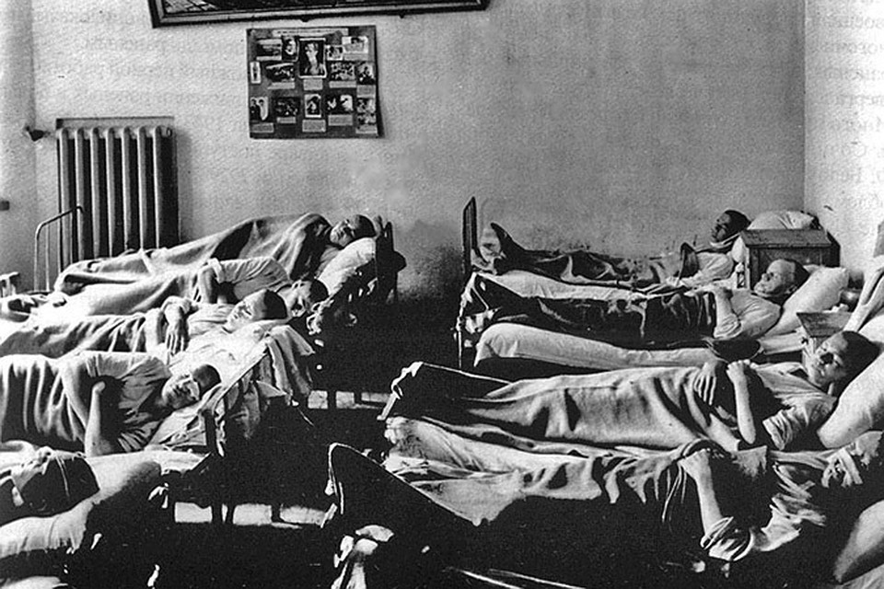

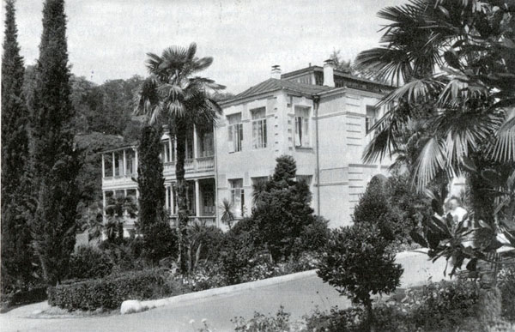
После революции — один из корпусов санатория «Красный стрелок».
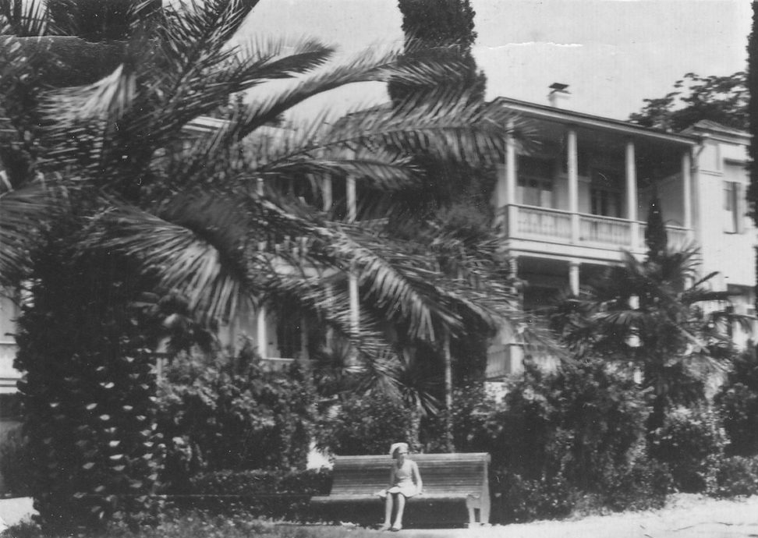
Санаторий «Стрела» (старый корпус санатория "Кавказ", бывшая дача Бахрушина).

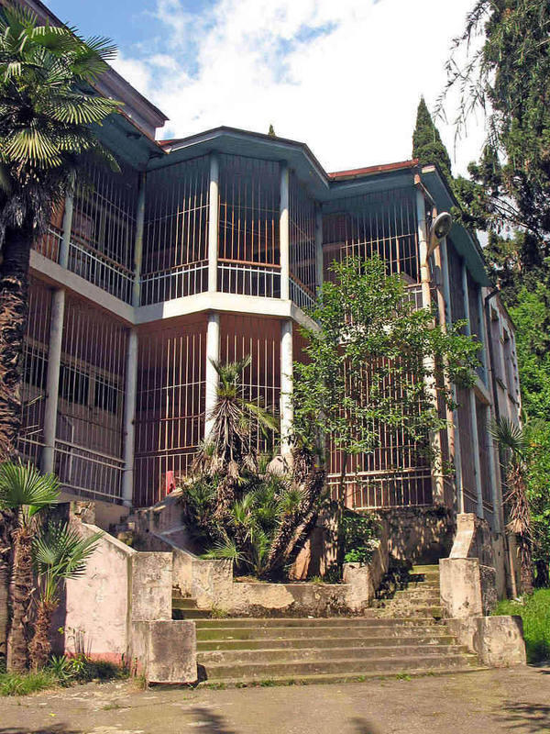
Когда санаторий работал………

…. там было очень красиво…

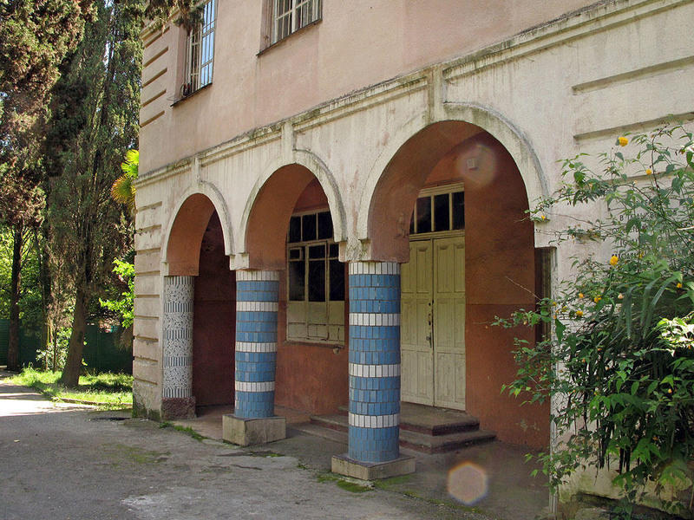

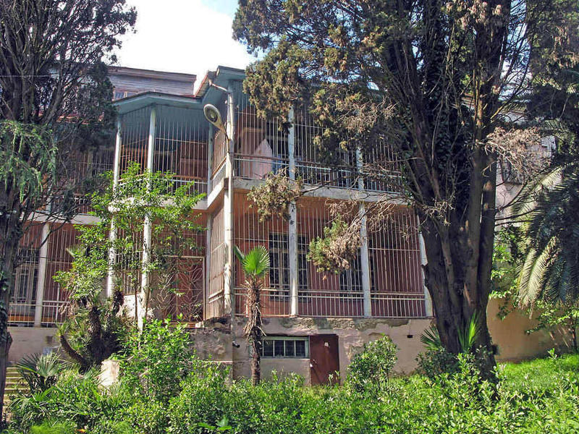

После недавнего пожара корпус находится в запустении …
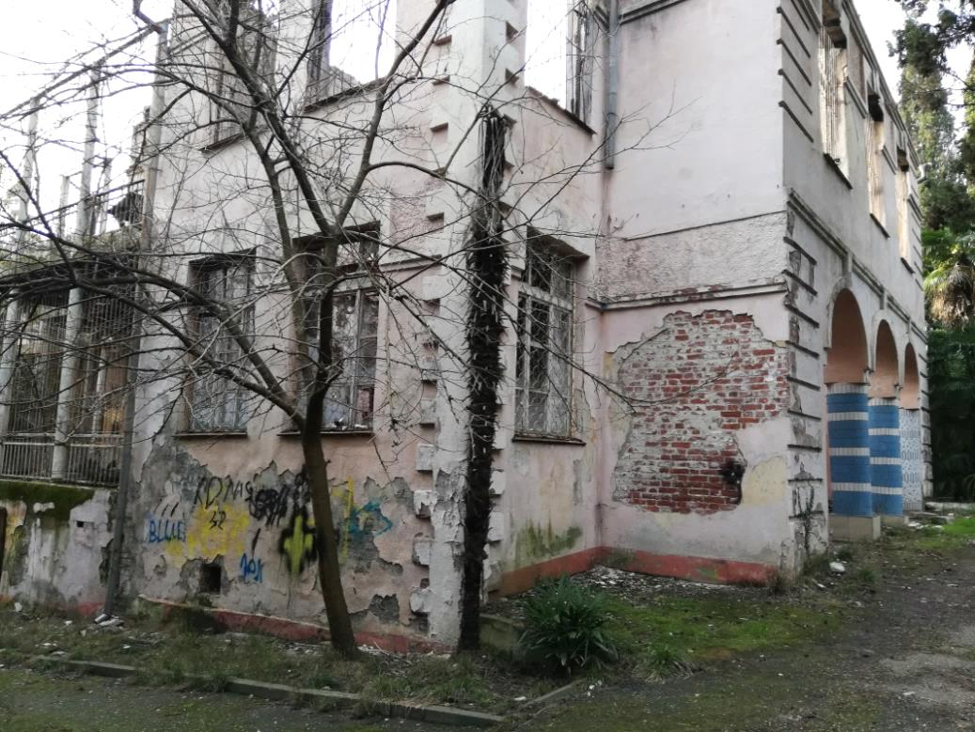

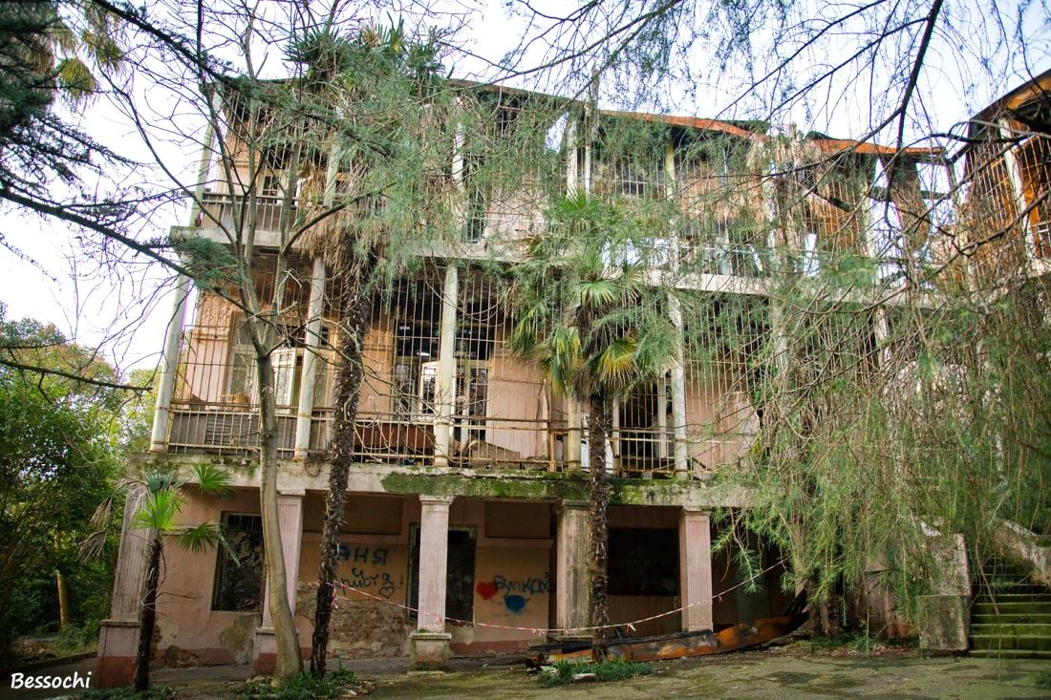

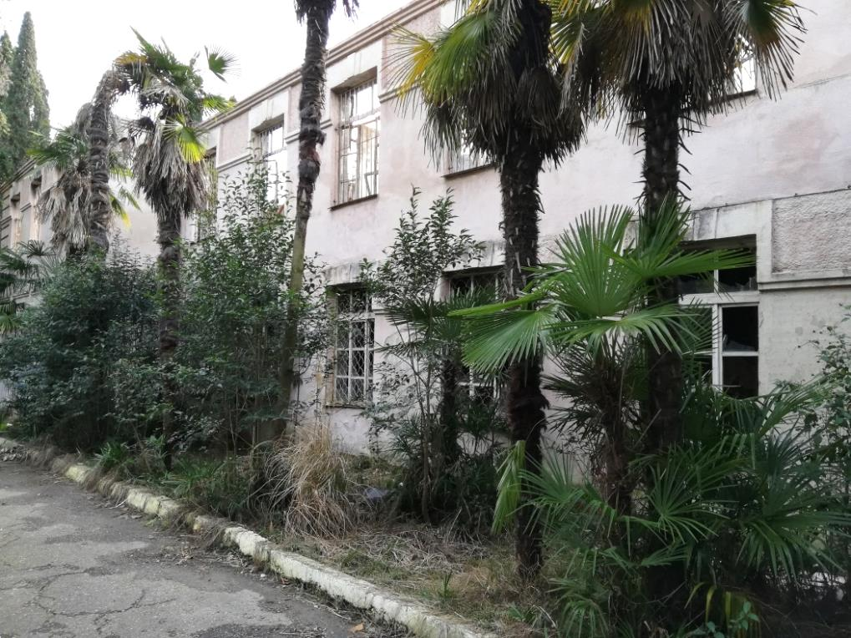

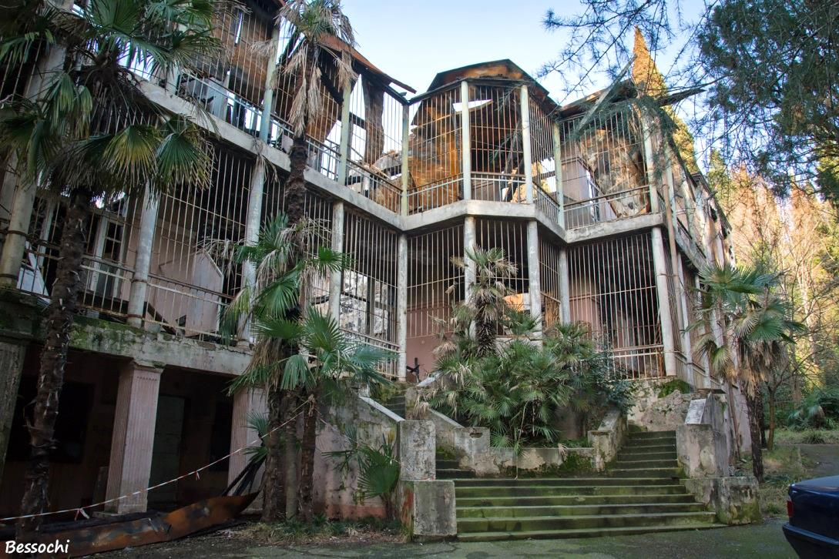

Парк вокруг корпуса в таком же запущенном и заброшенном состоянии…
